


Foro Jóvenes Emprendedores

PANDA EYELINER

Área de conocimiento: Divulgación Científica
Categoría: Ciencia
Nivel: Secundaria
Nombre de los participantes: Dulce Yamileth Moreno Santos y Villegas Navarro María Victoria
Nombre y firma del asesor: Arely Soberanes Ahumada


Guasave, Sinaloa, México. 5 de diciembre del 2022.

I.INDICE....................................................................................................................2
II. RESUMEN............................................................................................................3
III. ANTECEDENTES................................................................................................3
IV. PLANTEAMIENTO DEL PROBLEMA................................................................4
V. JUSTIFICACIÓN..................................................................................................4
VI. OBJETIVOS........................................................................................................5
VII. HIPÓTESIS........................................................................................................5
VIII. MARCO TEÓRICO...........................................................................................6
IX. METODOLOGÍA.................................................................................................7
X. RESULTADOS…………………………………………………………………….......9
XI. ANÁLISIS DE RESULTADOS............................................................................9
XII. CONCLUSIONES.............................................................................................10
XIII. BIBLIOGRAFÍA...............................................................................................11

ll.RESUMEN

Las personas que utilizan productos de belleza siempre buscan conseguir los mejores productos para la cara ya que el objetivo es tenerle prioridad al cuidado de la piel lo más posible ya que es una zona muy sensible. Esto hace que las personas que suelen utilizar maquillaje siempre traten de comprar los mejores productos, pensando en lo mejor para su piel; sin embargo la mayoría de las marcas de maquillaje utilizan una gran cantidad de productos dañinos para la piel los cuales contienen químicos demasiado agresivos para la piel y causan diversas enfermedades y reacciones, debido a esto surgió la idea de crear un delineador para los ojos libre de químicos y totalmente orgánico, y así ofrecer un producto menos o nada agresivo para la piel.

III. ANTECEDENTES

El ser humano lleva mucho tiempo usando el color como elemento estético de comunicación verbal para resaltar aspectos de su anatomía, para producir determinados efectos sobre la conducta o simplemente transmitir estados de ánimo.

El origen del maquillaje se remota a siglos atrás, concretamente a la prehistoria.
En este periodo se aplicaban arcilla en la cara pero no queda claro cuál era la finalidad de esta acción. Según las pinturas rupestres de la época, las mujeres del paleolítico coloreaban con marrón rojizo diferentes partes de su cuerpo.En el antiguo Egipto los polvos negros y verdes eran usados por hombres y mujeres indistintamente para pintar sus ojos. Su ideal de belleza pasaba por una piel bronceada, unos ojos grandes y delineadores en forma de pez en color oscuro, labios coloreados en tonos terracota y cejas muy cuidadas como podemos observar en los bustos de la época.

IV. PLANTEAMIENTO DEL PROBLEMA

Hoy en día los delineadores están fabricados por demasiados químicos, mucha gente al usar delineadores pueden tener reacciones alérgicas o enfermedades aunque el mismo ojo es capaz de deshacerse de dichas partículas, pueden causar problemas más severos y más si los ojos son sensibles y en personas que usan lentes de contacto por lo que hace la siguiente pregunta a investigación.

¿Se podrá hacer un delineador a base de ingredientes orgánicos fuera de químicos para evitar las infecciones en los ojos o enfermedades severas?.

V. JUSTIFICACIÓN

Este delineador a base de ingredientes orgánicos lo estamos haciendo por muchas razones, una de ellas es porque las marcas que existen hoy en día usan muchos tipos de qímicos que son muy dañinos para la piel y suelen afectar más la zona de los ojos, también hay muchas marcas que suelen utilizar animales que usualmente son conejos para probar que el maquillaje en ellos ya que muchos de ellos contienen varias cantidades de químicos, algunas de las mejores y peores marcas de maquillaje se muestran en el Cuadro 1.

Mejores marcas | Peores marcas
Maybelline | Sanye
MAC | Bella
Sephora | Im Natural
Estee Lauder | italia Deluxe
Cuadro 1. Mejores y peores marcas de maquillaje.

VI. OBJETIVOS

OBJETIVO GENERAL:

El objetivo de este proyecto es diseñar y realizar un delineador libre de químicos dañinos para la piel, este delineador estaría a base de carbón activado, aceite de coco y vitaminas E, y a prueba de agua.

OBJETIVOS ESPECÍFICOS:

1-. Investigar cómo realizar un delineador en internet.
2-. Conseguir los ingredientes necesarios para realizar el delineador.
3-. Hacer el delineador y envasarlo.
4-. Probar el producto con la persona y ver su aceptabilidad.

VII. HIPÓTESIS

Se puede hacer un delineador libre de químicos y bueno para la piel que no dañen los ojos de las personas, echo a base de carbón activado, aceite de coco y vitamina E.

VIII. MARCO TEÓRICO

En este proyecto se encuentran algunas palabras clave que sirven de base para el presente proyecto:

Maquillaje:
Concepto de maquillaje hace mención al acto y el resultado de maquillarse o de maquillar: es decir, de apelar a productos cosméticos para cambiar la apariencia o embellecer el rostro u otra parte del cuerpo. También se llama maquillaje a la sustancia que se utiliza para tal fin.

Delineador:
El delineador de ojos es un cosmético y maquillaje utilizado para definir el contorno de los ojos. Se aplica alrededor del mismo para crear una variedad de ilusiones estéticas.

Carbón activado:
El carbón activado se fabrica calentando carbón vegetal en presencia de un gas. Este proceso hace que el carbón desarrolle muchos espacios internos o poros. Estos poros ayudan a que el carbón activado atrape los químicos. El carbón activado se usa comúnmente para tratar el envenenamiento.

Aceite de coco :
El aceite de coco proviene de la nuez (fruto) de la palma de coco. Contiene ácidos grasos de cadena media, que incluyen ácido cáprico, ácido caprílico y ácido láurico. Aproximadamente del 52% al 85% del aceite de coco se compone de grasas saturadas específicas, llamadas ácidos grasos de cadena media.

Químicos:
Un químico es un científico especializado en la química. Los químicos estudian la composición de la materia y las propiedades que participan en su interacción, los productos resultantes, y la aplicación de estas propiedades en la vida del hombre como tal.

Envase:
Se considera envase todo producto fabricado con materiales de cualquier naturaleza y que se utilice para contener, proteger, manipular, distribuir y presentar mercancías, desde materias primas hasta artículos acabados, en cualquier fase de la cadena de fabricaciónn, distribución y consumo.

IX. METODOLOGÍA

Materiales
- Aceite de coco
- Carbón activado
- Vitamina E

Procedimiento para hacer el delineador
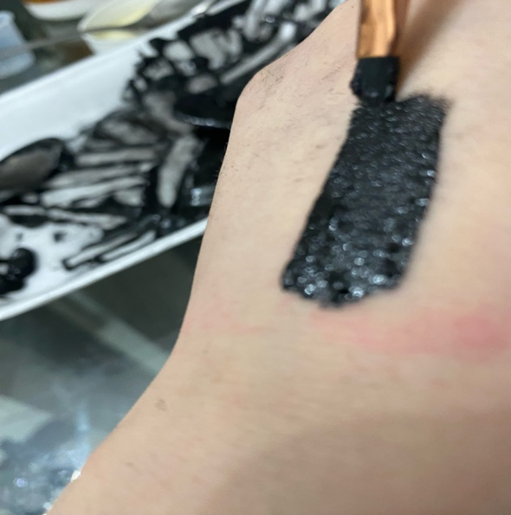
Primero fuimos a comprar los ingredientes con los que íbamos a hacer el delineador.

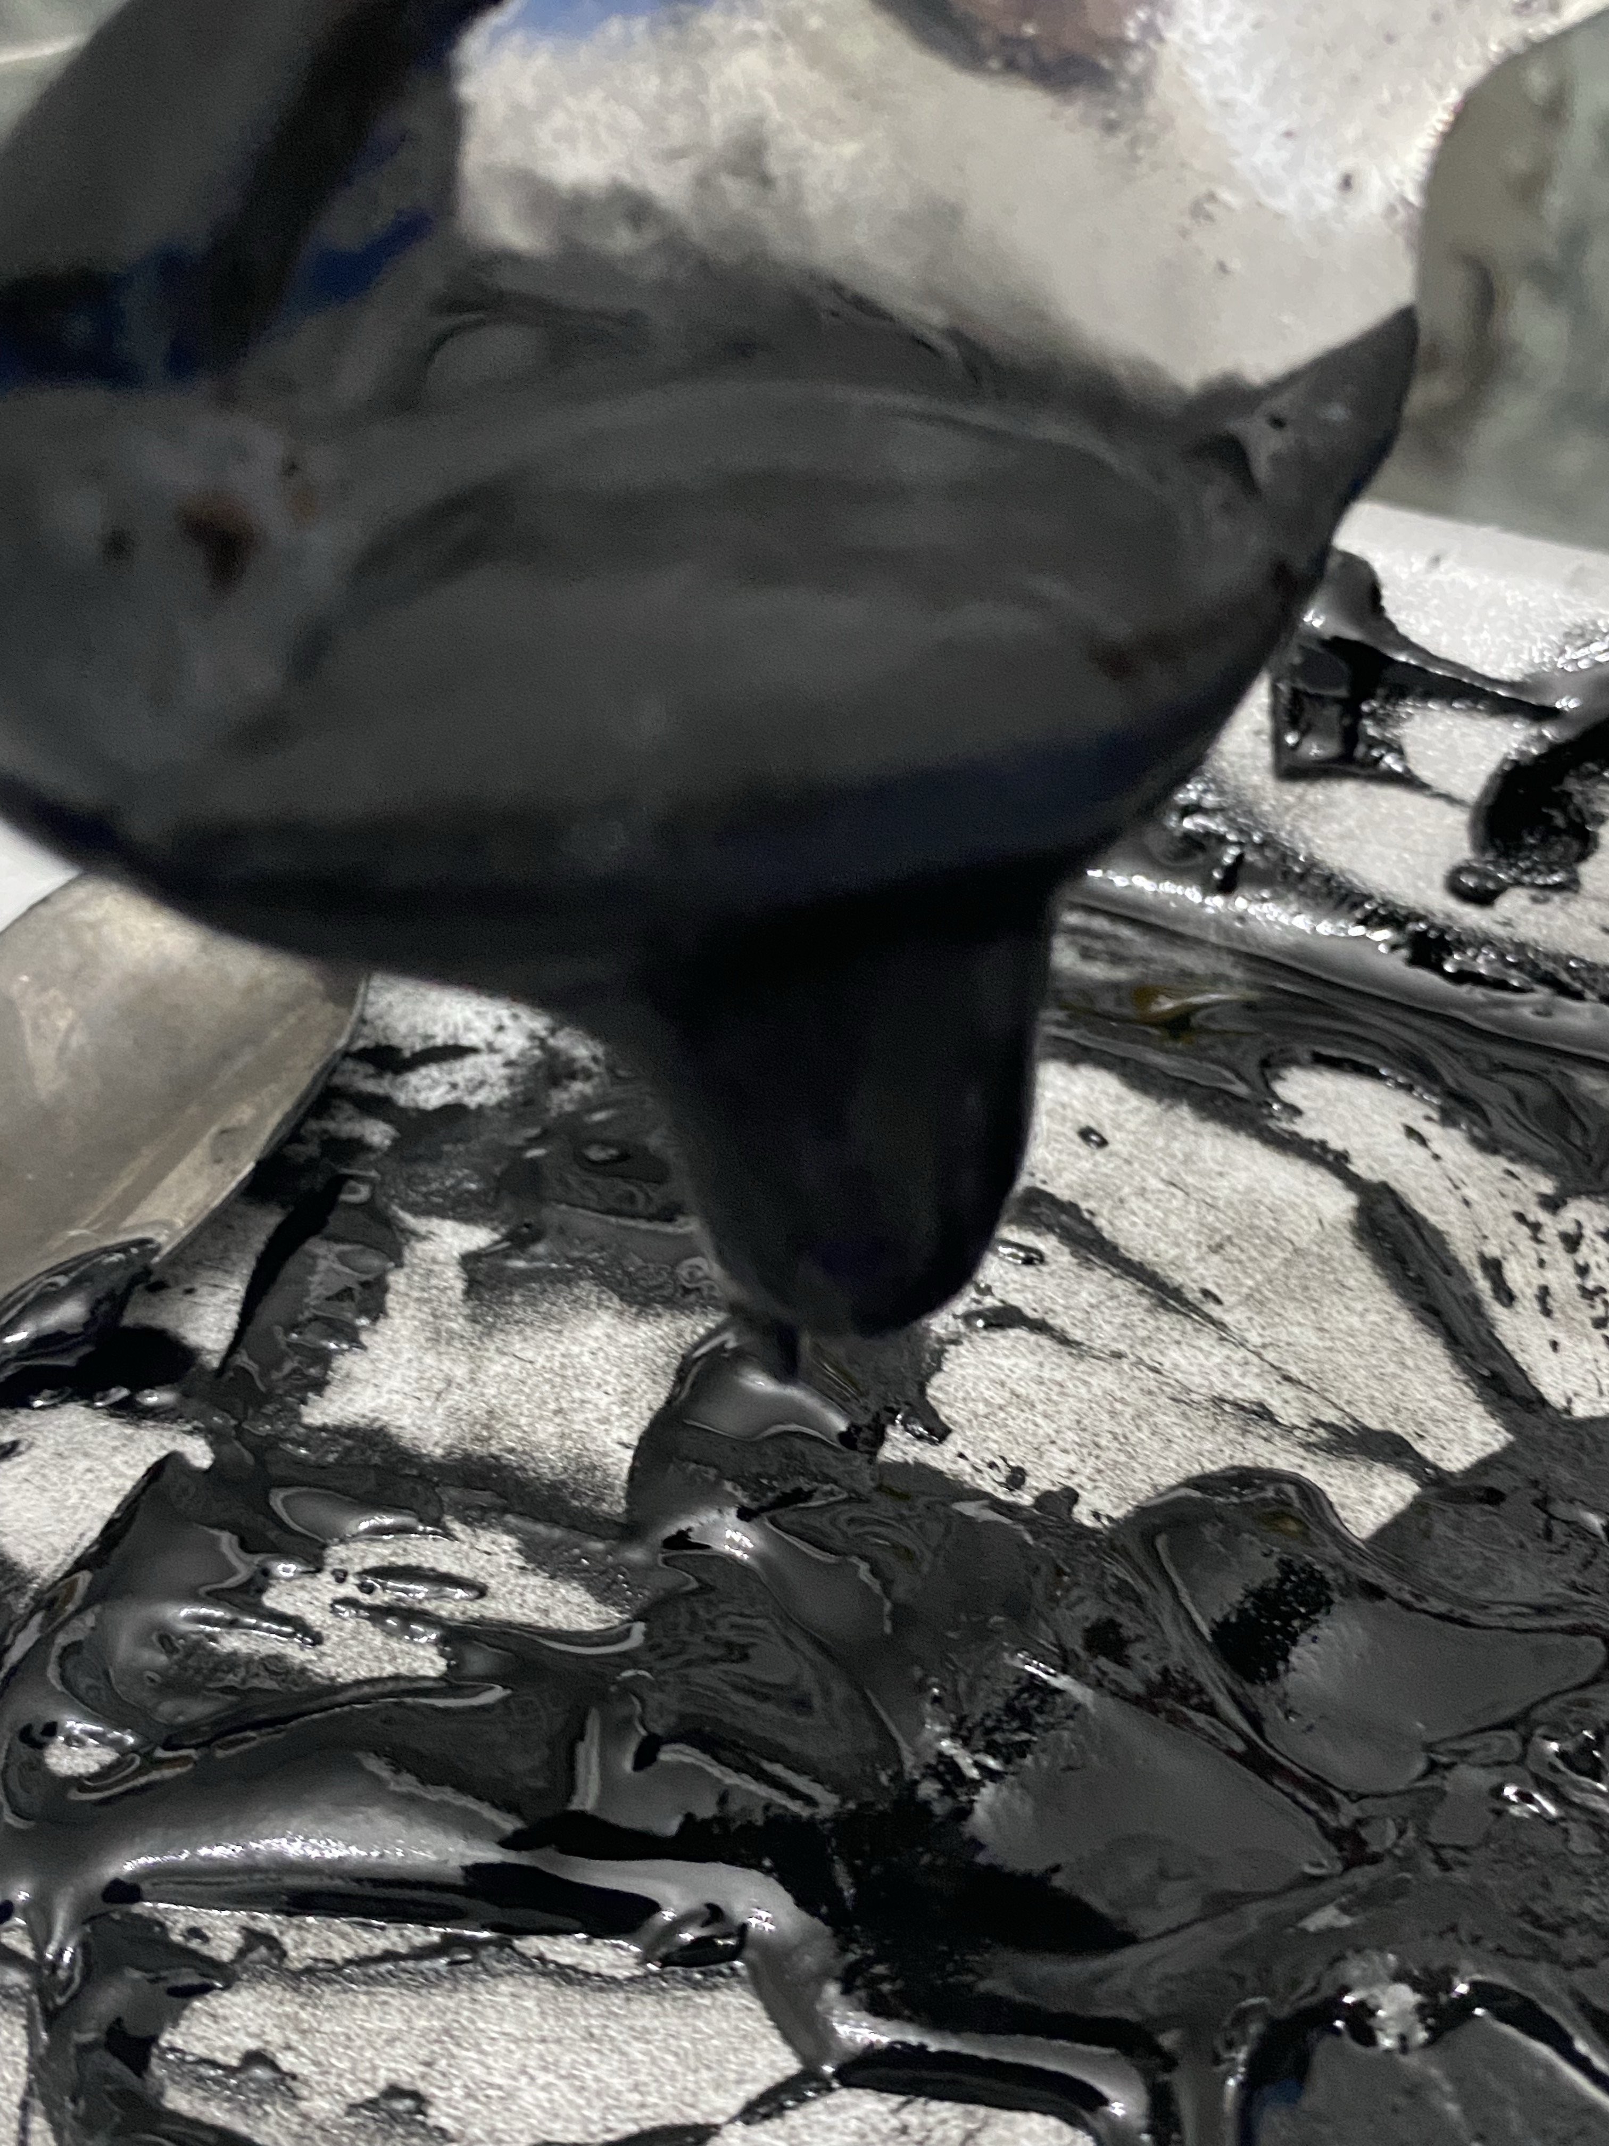
Después empezamos a medir las cantidades exactas para comenzar a hacer el delineador, primero comenzamos a mezclar el carbón activado con el aceite de coco y la vitamina E.

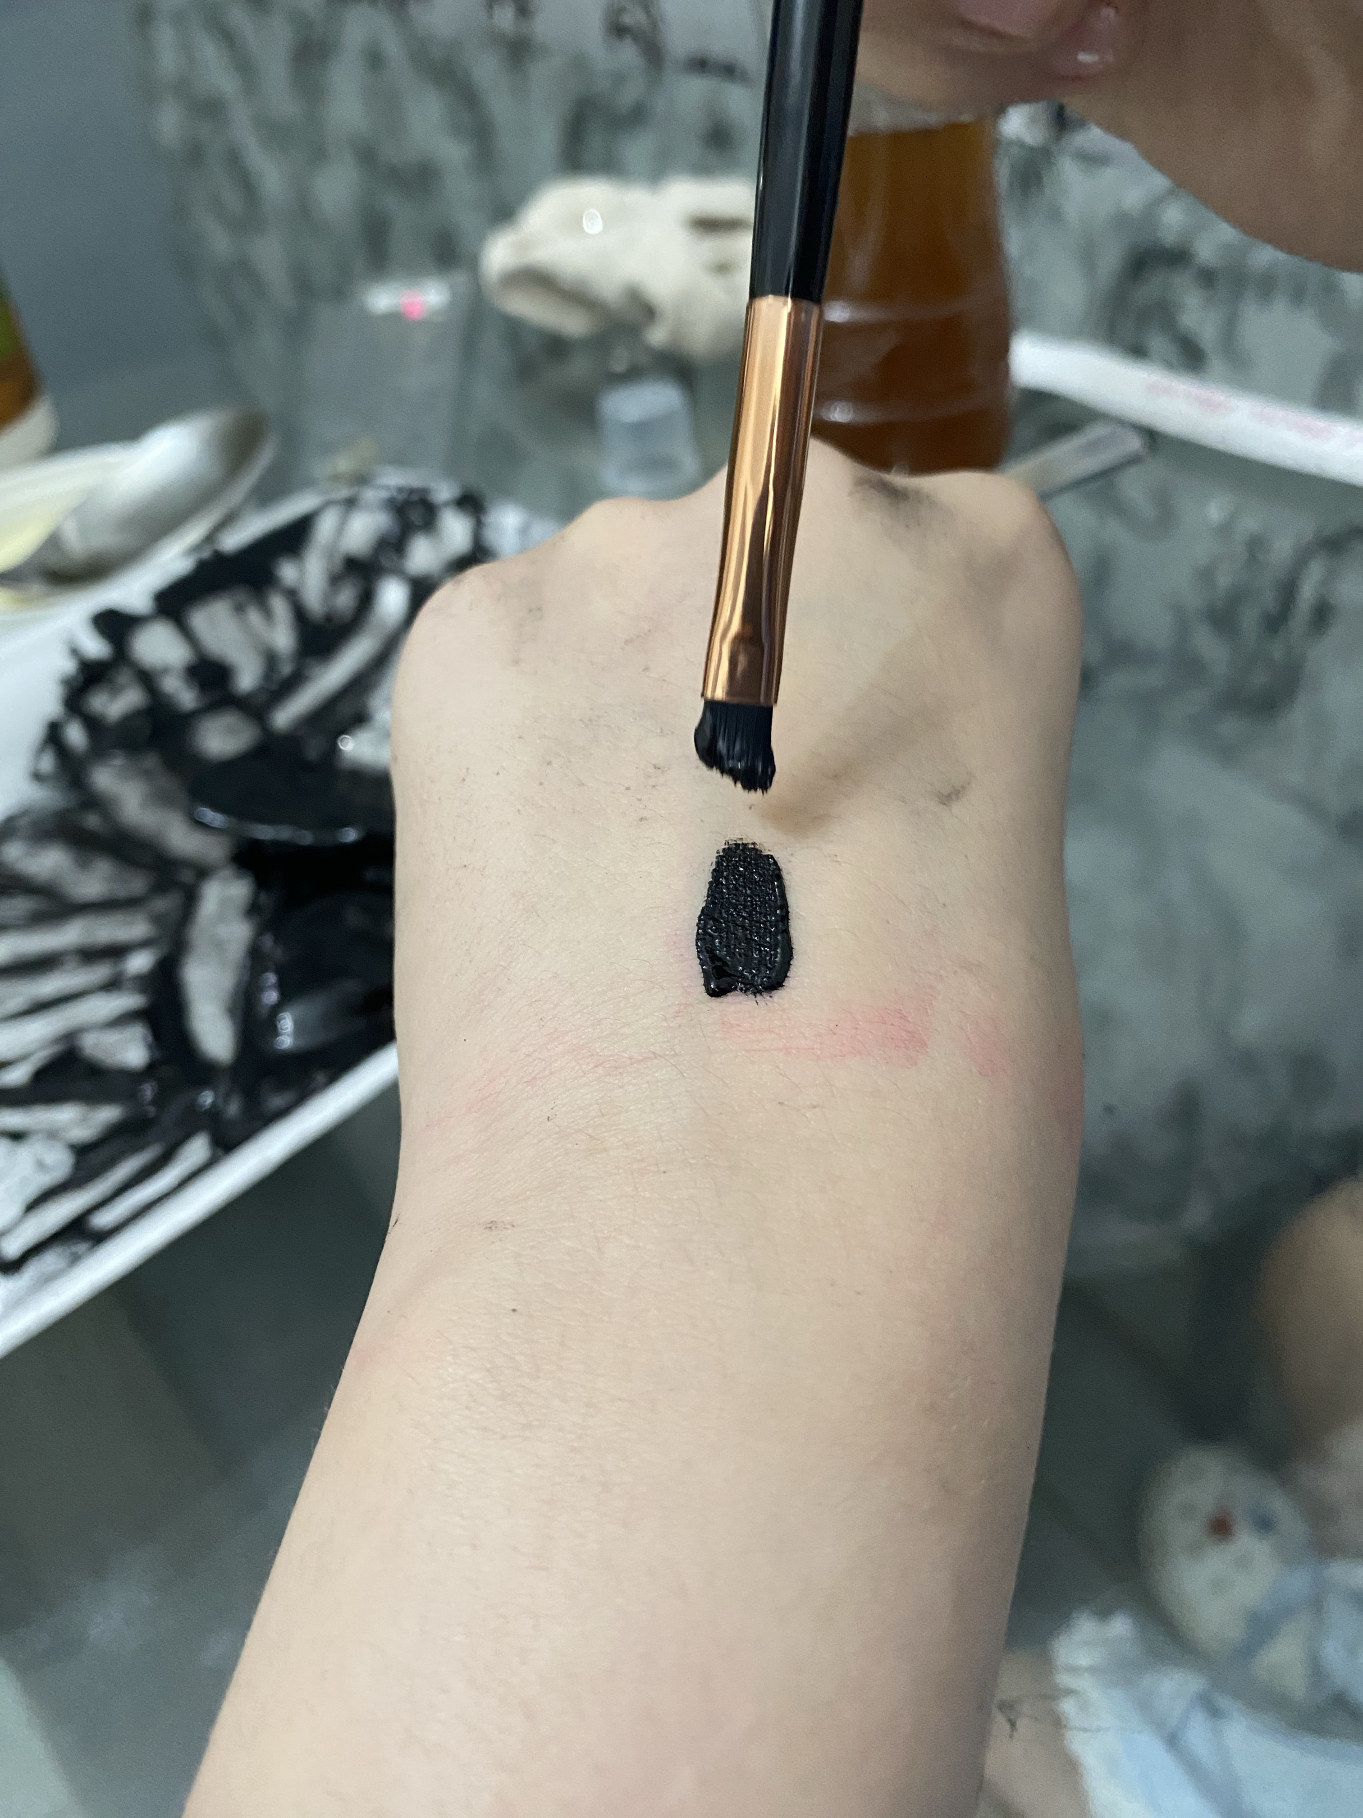
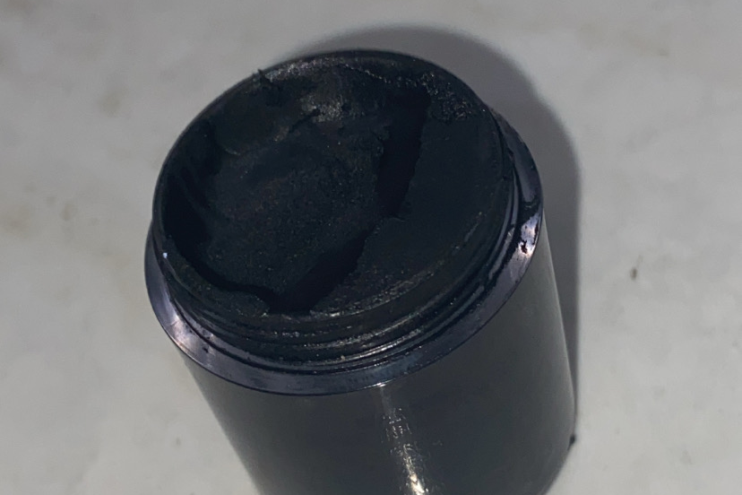
Posteriormente nos dimos cuenta de que realmente si se estaba formando una consistencia más espesa, cuando terminamos de mezclarlo nos lo probamos y nos percatamos que teníamos que dejarlo reposar para que llegara a la consistencia que deseábamos. Y lo probamos y fue un resultado de lo mejor, un color negro muy fuerte y una consistencia suave y fácil de aplicar.

X.RESULTADOS

Al ya tener el producto elaborado se paso a probar para ver que tan efectivo era y que tanta aceptabilidad tenia, primero lo probamos con nosotras y a nosotras si nos gustó, se nos hizo en color y consistencia muy similar a los que se venden en los comercios.

Después lo probamos con otra persona la cual es adulta y a ella también le gustó y dijo que le gustó mucho la pigmentaciónón que tenía ya que era un tono bastante fuerte que normalmente es el que más se usa.

Este delineador me sorprendió mucha ya que logró superar nuestras expectativas ya que no creíamos que pudiera quedar tan bien por el hecho de qué es hecho sin químicos ni nada que tenga que ver con productos dañinos para la piel.

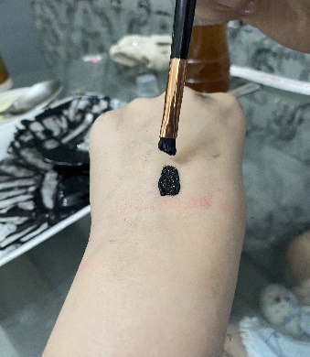

XI.ANÁLISIS DE RESULTADOS

El delineador si resultó como yo lo esperaba, ya que distintas personas lo probaron, algunas no les agradó la consistencia pero a otras sí.

Pude notar que a la primera persona que se dio a probar el producto le agradó más que a a la segunda persona que se le dio a probar, pero las dos tuvieron reacciones y opiniones diferentes ambas en su mayoría favorables para nuestro producto.

Unas de las recomendaciones que se obtuvieron fue que alguna de las personas comento que desearian que el producto fuera mas liquido por lo cual sería una opcion favorable para mejorar nuestro producto. La consistencia espesa podria deberse a que no se agrego suficiente aceite vegetal, o se tendria que usar otro tipo de aceite vegetal que no se solidificara como lo hace el aceite de coco, pero eso se podria mejorar en las siguientes etapas del proyecto puesto que aun estamos en la etapa de experimentacion y desarrolllo del producto.

II.CONCLUSIONES

El delineador orgánico que creamos quedo muy bien y obtuvimos la aceptación esperada y las expectativas que se tenían se cumplieron, obteniendo principalmente una pigmentación muy favorable. Los resultados obtenidos de este proyecto fueron positivos debido a que utilizamos las medidas exactas de carbón activado, de aceite de coco y vitamina E, y logramos obtener un delineador orgánico libre de químicos y totalmente natural.
Aún estamos en etapa de experimentación y desarrollo por lo que se pretende seguir mejorando el producto y poderlo tener en diferentes presentaciones y así poder llegar a una etapa de comercialización.

XIII.BIBLIOGRAFÍA

- https://www.campustraining.es/cursos/estetica/maquillaje-profesional/historia/
- https://www.ngenespanol.com/el-mundo/como-surgio-el-maquillaje-historia-del-maquillaje/amp/
- https://es.m.wikipedia.org/wiki/Maquillaje

